**18-dars 1c dasturida ishlab chiqarishdan tayyor mahsulotni olish**

Dasturda hisobni yuritishning asosiy ususli hujjatlar yoramida xo‘jalik faoliyati dalillarini ro‘yxatga olish hisoblanadi. Bu usul quyidagi quylayliklarni taqdim qiladi:

* avval kirtilganlar asosida ma’lumotlarkiritilishining avtomatlashtirilgani;
* hujjatni chop etish;
* Hujjatni o‘tkazish davrida buxgalteriya hisobi yozuvlarini (o‘tkazma) avtomatik shakllantirilishi;

Qoida bo‘yich, Xo‘jalik faoliyati dalillarini ro‘yxatga olish keyingi ketma-ketlikda bajariladi: foydalanuvchi hujjatlar jurnalini ochadi va yangi hujjat yaratish buyrug‘ini bajaradi. Buning uchun tugmasi bosiladi. Muqobil variant – jurnal buyruq panelidan **Xarakat** tugmasi bosiladi va tushuvchi menyudan **Qo‘shish** punkti tanlanadi.

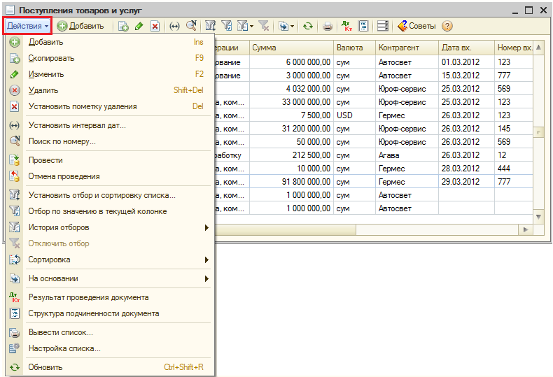

Ekranda Foydalanuvchi operatsiya turini belgilaydigan yangi hujjat shakli ochiladi, shaklni to‘ldiradi, so‘ngra hujjatga yozadi va uni o‘tkazadi. YOzish uchun hujjatda tugmasi mo‘ljallangan, hujjatni o‘tkazish uchun esa - ** (O‘tkazish)** tugmasi mo‘ljallangan. Hujjat shaklini yozish, o‘tkazish va yopish uchun **OK** tugmasi mo‘ljallangan.

Hujjatlarga avtomatik raqamlarni berish hujjat yozuvlaridan so‘ng amalga oshiriladi. Bu foydalanuvchilarning tarmoqli ishlash davrida hujjat raqamlarini o‘tkazib yuborishni oldini oladi. Odatiy xol bo‘yicha hujjat raqamlarini foydalanuvchi tomonidan o‘zgartirish yopilgan. Qo‘lda raqamlarni o‘zgartirish imkoniyatini yoqish uchun **Xarakat**menyusidagi**Raqamni tahrirlash** bayroqchasini belgilash talab qilinadi.

Foydalanuvchiga hujjatlarni kiritish tezlanishi uchun turli xil imkoniyatlar taqdim qilinadi:

* hujjat shaklini to‘ldirishda avval shunga o‘xshash kiritilgan hujjatni nusxalash yo‘li bilan;
* ba’zi bir hujjatlarni kiritishda avval kiritilgan boshqa ko‘rinishdagi hujjatlar asosida;
* hujjatlarni avtomatlashtirilgan ishlanma va x.k. natijasida guruhlab kiritish mumkin.

Har qanday mulkchilik shaklidagi korxonalarda buxgalteriya hisobi va soliq hisobini yuritish uchun eng yangi va eng ilg'or dasturiy mahsulotlar bilan ishlash bo'yicha batafsil ko'rsatma - 1C: Buxgalteriya 8.3 dasturi. Ushbu kitob o'quvchini "1C: Buxgalteriya 8.3" dasturining barcha yangi funktsiyalaridan foydalangan holda buxgalteriya hisobi va soliqni hisobga olish jarayoni bilan tanishtiradi. Amaliy misollar birlamchi hujjatlar ma'lumotlarini ma'lumot bazasiga kiritishdan tortib, umumiy natijalarni sarhisob qilishgacha, buxgalteriya balansi, soliq hisobotlari, turli fondlarga berilgan sertifikatlar va tartibga soluvchi organlarga taqdim etiladigan boshqa hisobotlarda buxgalteriya hisobi metodologiyasini batafsil bayon qiladi.  
Kitob yangi boshlanuvchilar va tajribali hisobchilar, iqtisodchilar va tashkilot rahbarlari uchun mo'ljallangan. Materiallarning aniq va asta-sekin taqdim etilishi amaliy va amaliy misollar, hatto tayyorlanmagan foydalanuvchilar uchun ham dastur bilan tez va samarali ishlashga yordam beradi. Kitob shuningdek, "1C: Buxgalteriya 8.3" dasturidan amaliy foydalanish bo'yicha oliy va o'rta maxsus o'quv yurtlari talabalari, o'qituvchilar va kurs talabalari uchun tavsiya etiladi.

**Biz "1C: Buxgalteriya 8.3" dasturini ishga tushiramiz.**  
Ushbu bo'limda biz "1C: Buxgalteriya 8.3" dasturi bilan ishlashning boshlanishi va asosiy jihatlarini ko'rib chiqamiz.

"1C: Enterprise 8.3" dasturlar tizimini o'rnatgandan so'ng, Boshlash menyusida yangi 1C Enterprise 8 dastur guruhi paydo bo'ladi (xuddi boshqa ko'plab dasturlar kabi)  
gramm, "1C: Enterprise 8.3" dasturiy tizimi har xil rejimlarda ishlashi mumkin va ushbu ishga tushirish rejimlarini keyingi ishlarda foydalanish foydalanuvchining tanloviga qarab belgilanadi: konfiguratsiyani sozlash uchun "Konfigurator" rejimi tanlangan yoki "1C: Enterprise" rejimi to'g'ridan-to'g'ri buxgalteriya hisobi uchun ishlatiladi. dasturda buxgalteriya hisobi.

Bizning kitobimizda foydalanuvchi buxgalter uchun amaliy foydalanishda "1C: Buxgalteriya hisobi 8.3" dasturini ko'rib chiqamiz, shuning uchun ushbu va keyingi boblarning tavsifida biz faqat dasturning foydalanuvchi rejimini ko'rib chiqamiz.

Elektron kitobni qulay formatda bepul yuklab oling, tomosha qiling va o'qing:  
1C kitobini yuklab oling: buxgalter uchun buxgalteriya hisobi 8.3, Selishchev N., 2014 yil - fileskachat.com, tez va bepul yuklab olish.

Bugungi kunda ichki bozorda taqdim etilayotgan iqtisodiy va buxgalteriya maqsadlari uchun mo'ljallangan dasturiy mahsulotlar qatorida 1C tizimi ishonchli peshqadamlardan biri hisoblanadi. Funktsional egiluvchanlik, ichki qonunchilik talablariga moslashish, foydalanish qulayligi, ma'lum bir korxonaning xususiyatlarini hisobga olgan holda moslashuvchan sozlash qobiliyati kabi fazilatlar tufayli foydalanuvchilar tobora ko'payib bormoqda. Hech kimga sir emaski, mehnat bozorida iqtisodchilar, moliyaviy xizmatlar xodimlari, buxgalterlar va menejerlar orasida eng ko'p talab qilinadiganlar - 1C dasturi bilan yaxshi ishlaydigan mutaxassislar, shuning uchun bu bilan tanishish muvaffaqiyatli professional faoliyatning muhim shartlaridan biridir.

#### 1-bob Dastur bilan tanishish va uni ishga tayyorlash

Ushbu bobda biz dastur qanday ishga tushirilishini, infobazani yaratishni, "Buxgalteriya hisobi" konfiguratsiyasini va uning dastlabki konfiguratsiyasini ko'rib chiqamiz. Ushbu harakatlarning barchasi dasturni o'rnatgandan so'ng darhol amalga oshiriladi, chunki ularsiz, qoida tariqasida, uning ishlashi mumkin emas. Bundan tashqari, bu erda ko'rib chiqilayotgan "Buxgalteriya hisobi" konfiguratsiyasining imkoniyatlari, uning ish rejimlari haqida, shuningdek "Start Assistant" yordamida dastlabki ma'lumotlarni tezda qanday kiritish haqida gaplashamiz.